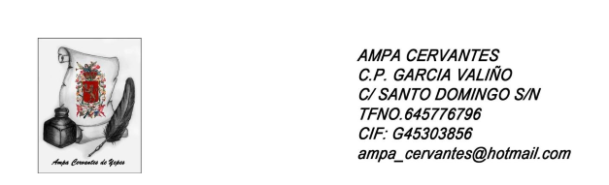
Desde el Ampa Cervantes, y en respuesta a los diversos comentarios que se han sucedido en los últimos días en redes sociales y en prensa, en relación a la petición por parte del Centro de EP García Valiño de Yepes de papel higiénico a los padres, queremos comunicar lo siguiente:
Que hemos seguido este tema desde el primer momento y que hemos mantenido reuniones tanto con el Ayuntamiento de Yepes como con la dirección del Centro con el fin de conocer el alcance del problema que ha surgido para buscar una solución que nos beneficie a todos.
Que nosotros hemos estado y estamos a disposición de todos aquellos padres, socios y no socios, como así hemos demostrado a todas aquellas personas que han venido a interesarse por este tema, a través de nuestro correo electrónico, teléfono o personalmente. Ya que nosotros consideramos que los problemas hay que solucionarlos a través de los cauces legales, y no con publicaciones en redes sociales, que solo provocan desinformación, polémica y malos entendidos que conducen a estas situaciones.
Que en ningún caso se nos ha requerido para elevar quejas a ningún tipo de entidad o gobierno, habiendo conocido el problema de esta madre a través de una red social.
Que la petición por parte del Centro de EP García Valiño de Yepes de 6 rollos de papel higiénico a los padres de alumnos ha sido algo puntual para el inicio del curso, debido a retrasos en los pagos por parte de Delegación (única responsable del pago de este servicio) no pretendiendo en ningún momento, hacer recaer en los alumnos este gasto de manera prolongada en el tiempo, si no únicamente para poder suplir las necesidades de los primeros días hasta recibir el pago.
Que desde esta asociación nos encontramos en perfecta sintonía tanto con el Ayuntamiento como con la dirección del Centro. Que trabajamos juntos y que nuestro único objetivo es garantizar la mejor educación para nuestros hijos.

